Desafio 3: Projeto Anna Bella Modelo

Desenvolver um site para Modelo Anna Bella.

Utilize HTML e CSS para o desenvolvimento.

O Projeto tem 4 páginas (index, Biografia, Campanhas Publicitárias e Contato)

As imagens estão disponíveis no repositório.

Páginas:

Index:

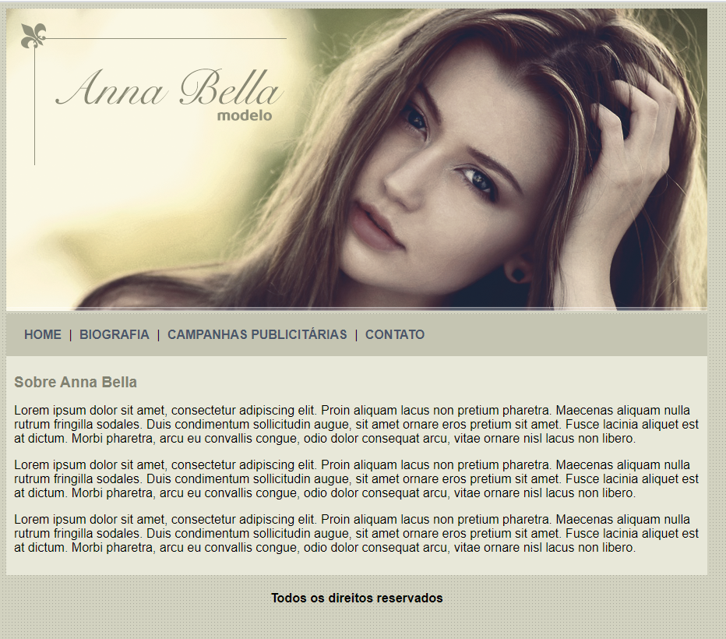

Biografia:

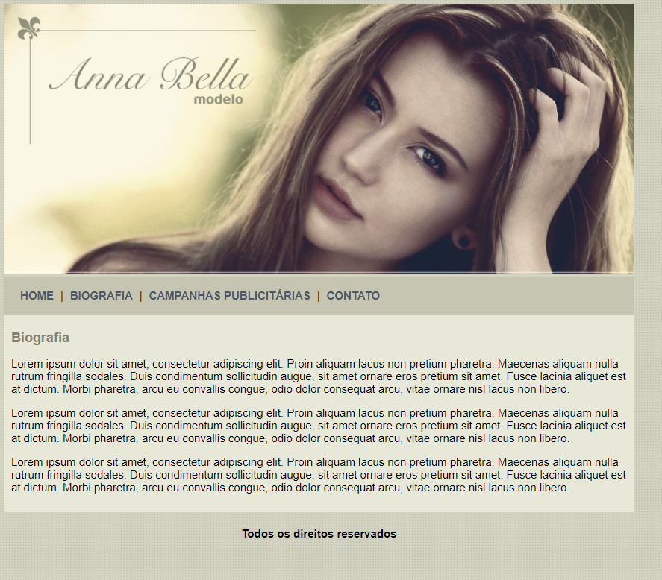

Campanhas Publicitárias:

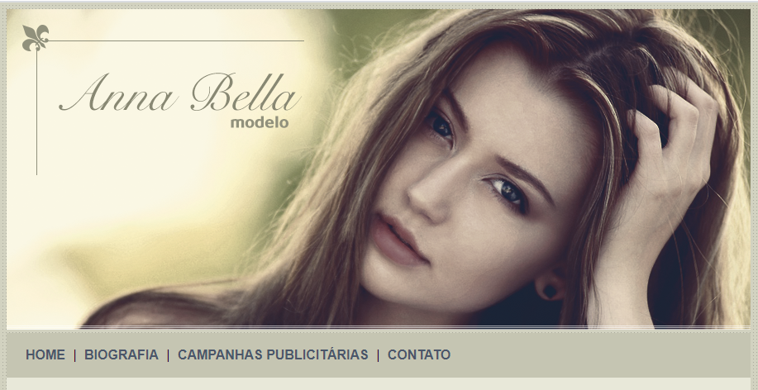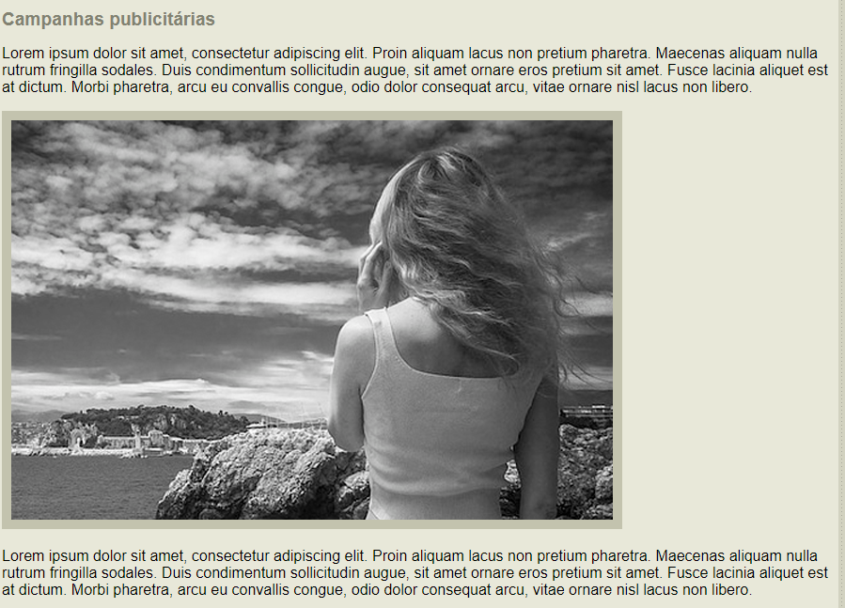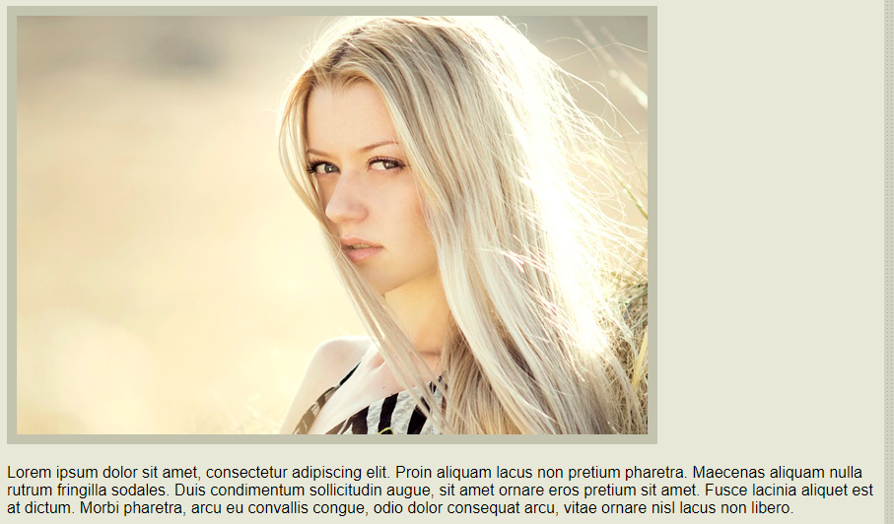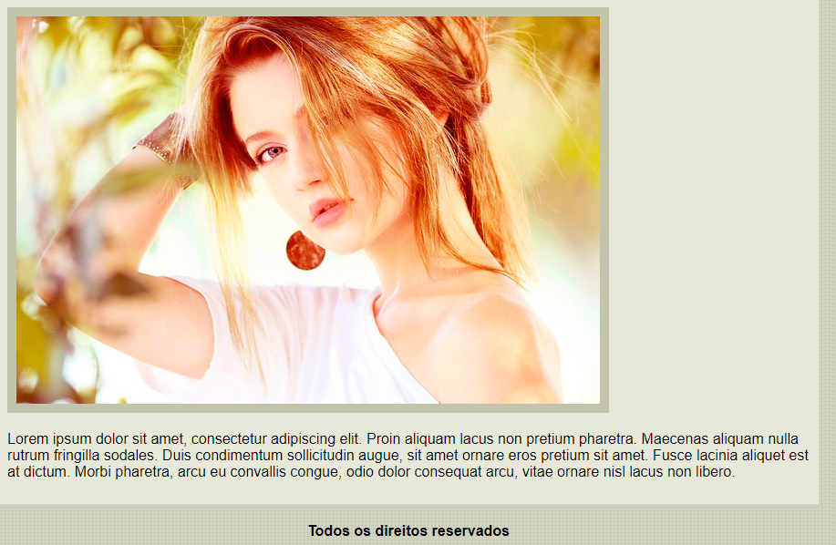

Contato:

